הסיפור של סבתא רותי לוי (בן אריה) סיפור חיי
סבתא של תומר קנדה

נולדתי 11.4.52, בתל אביב. אני הבת הצעירה של הורי.
אחי הגדול הוא אח מנשואיה הראשונים של אמי והוא גדול ממני ב11 שנה.
אחי השני גדול ממני בשש וחצי שנים והוא אחי המשותף לאבי ואמי.
אמי עלתה ארצה מבולגריה בגיל שלוש ומשפחתה התיישבה בפתח תקווה.
אבי עלה ארצה מרומניה באניית מעפילים ונתפס על ידי הבריטים ולכן הועבר לכלא עתלית לשנתיים.
גדלתי ברמת גן ולמדתי בבית ספר יהלום וניצנים.
בגיל 11 עברתי לבית ספר טביתה ביפו ובמשך שנתיים הייתי בפנימייה ששייכת לבית הספר.
בית הספר שלמדתי בו הוא בית ספר נוצרי ושפת הלימוד הייתה אנגלית.
כל החוויה שעברתי כילדה הייתה חוויה מכוננת מאתגרת ומרחיבת אופקים.
בבית ספר זה נחשפתי לתלמידים מכל מדינות העולם ותרבויות שונות ולמדתי לקבל אנשים שונים באשר הם.
בגיל 20 נישאתי לבעלי אבי וביחד הבאנו לעולם 4 בנות מקסימות.
בתי הבכורה שרון היא אמו של תומר הילי ויונתן.
מבתי השנייה יעל יש לי 3 נכדים שיר אדם ודריה.
מבתי השלישית נועה יש לי נכד בשם דן.
ובתי הצעירה טליה עדיין רווקה.
במהלך נישואי לאבי בעלי שהוא רואה חשבון במקצועו היו תקופות שעבדתי איתו במשרד.
בנוסף למדתי אימון בשיטת nlp ועסקתי בזה כמה שנים.
לפני שבע שנים בעלי אובחן במחלה ניוונית עצבית קשה מאוד ומאז למעשה אני חייה בצל המחלה הקשה ומטלטלת הזאת.
אחרי 40 שנה שגרנו בתל אביב עברנו לאם המושבות בפתח תקווה לדירה שמתאימה לצרכים שלנו היום.
חיי עברו כמובן טלטלה רצינית אבל המשפט שהיה מנטרה של אמי ושאותו שמעתי השכם וערב ,”אם אין אני לי מי לי" ליווה אותי בתקופה הראשונה ובהסתגלות לשינוי הגדול ביותר בחיי ואפשר לי ללמוד להתמודד עם השינויים והקשיים היום יומיים

אני והנכד שלי בפרויקט ”הקשר הרב דורי"

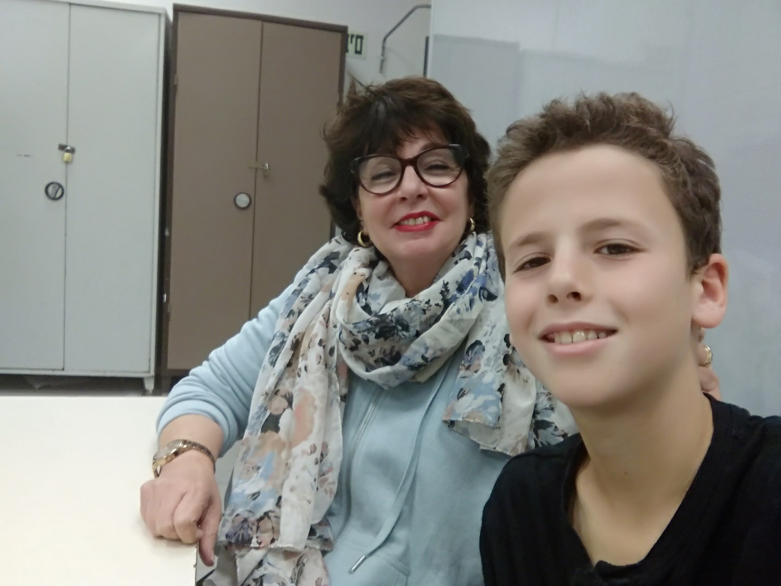

אני בצעירותי לומדת

